Национальный̆ исследовательский университет информационных технологий, механики и оптики

Факультет ПИиКТ

Лабораторная работа №2  
по программированию

Работу выполнил:

Деменев Тимур   
Группа: P3110

Вариант: 10078

Преподаватель: Гаврилов А.В.

Санкт-Петербург  
2020

**Цель работы:**

1. Ознакомиться с документацией, обращая особое внимание на классы Pokemon и Move. При дальнейшем выполнении лабораторной работы читать документацию еще несколько раз.
2. Скачать файл Pokemon.jar. Его необходимо будет использовать как для компиляции, так и для запуска программы. Распаковывать его не надо! Нужно научиться подключать внешние jar-файлы к своей программе.
3. Написать минимально работающую программу и посмотреть как она работает.

Battle b = new Battle();

Pokemon p1 = new Pokemon("Чужой", 1);

Pokemon p2 = new Pokemon("Хищник", 1);

b.addAlly(p1);

b.addFoe(p2);

b.go();

4. Создать один из классов покемонов для своего варианта. Класс должен наследоваться от базового класса Pokemon. В конструкторе нужно будет задать типы покемона и его базовые характеристики. После этого попробуйте добавить покемона в сражение.

5. Создать один из классов атак для своего варианта (лучше всего начать с физической или специальной атаки). Класс должен наследоваться от класса PhysicalMove или SpecialMove. В конструкторе нужно будет задать тип атаки, ее силу и точность. После этого добавить атаку покемону и проверить ее действие в сражении. Не забудьте переопределить метод describe, чтобы выводилось нужное сообщение.

6. Если действие атаки отличается от стандартного, например, покемон не промахивается, либо атакующий покемон также получает повреждение, то в классе атаки нужно дополнительно переопределить соответствующие методы (см. документацию). При реализации атак, которые меняют статус покемона (наследники StatusMove), скорее всего придется разобраться с классом Effect. Он позволяет на один или несколько ходов изменить состояние покемона или модификатор его базовых характеристик.

7. Доделать все необходимые атаки и всех покемонов, распределить покемонов по командам, запустить сражение.

Покемоны, которых нужно создать в ходе лабораторной работы:

Buzzwole

Атаки**:** Facade Double Team Thunder Rest

Pawniard

Атаки: Metal Claw, Low Sweep, Slash

Bisharp

Атаки: Metal Claw, Low Sweep, Slash, Focus Blast

Togepi

Атаки: Double Team, Swagger

Togetic

Атаки**:** Double Team, Swagger, Ancient Power

Togekiss

Атаки**:** Double Team, Swagger, Ancient Power, Work Up

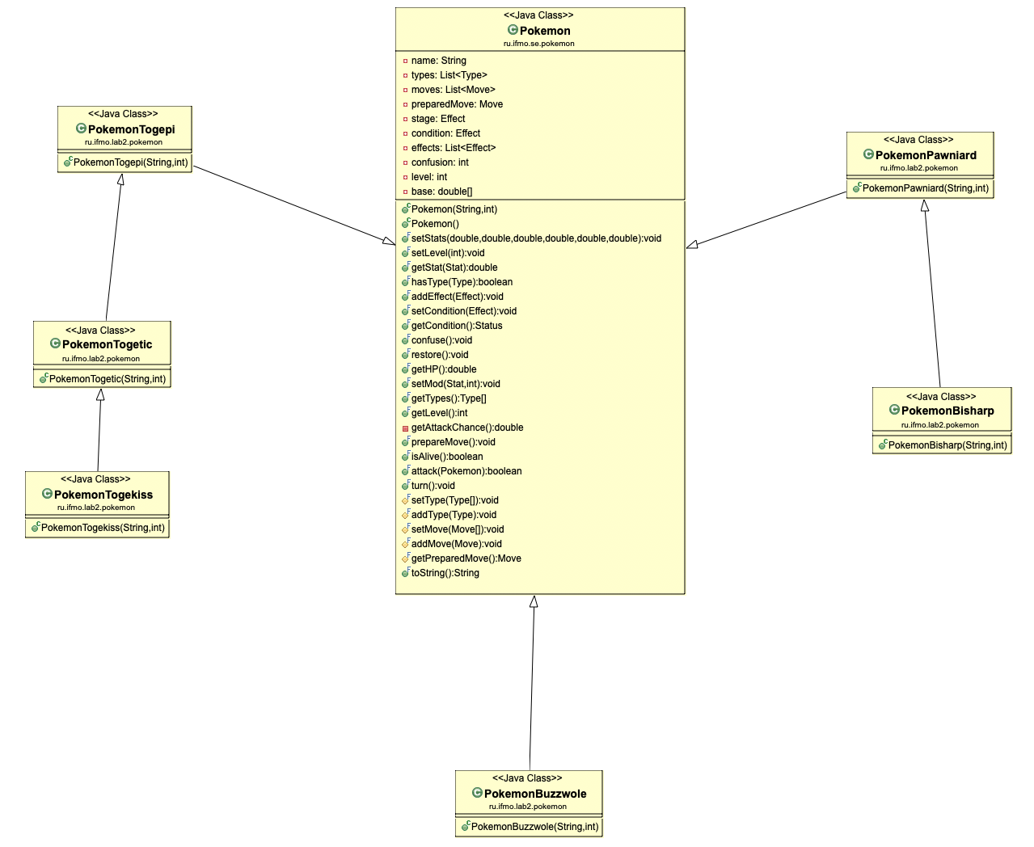

Диаграмма классов покемонов

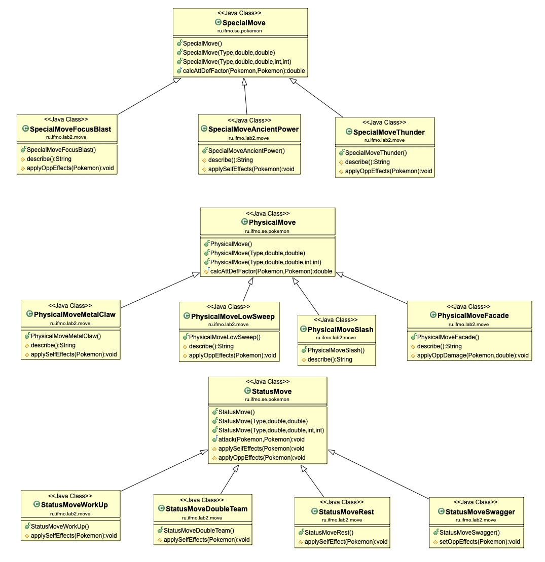Диаграмма классов атак

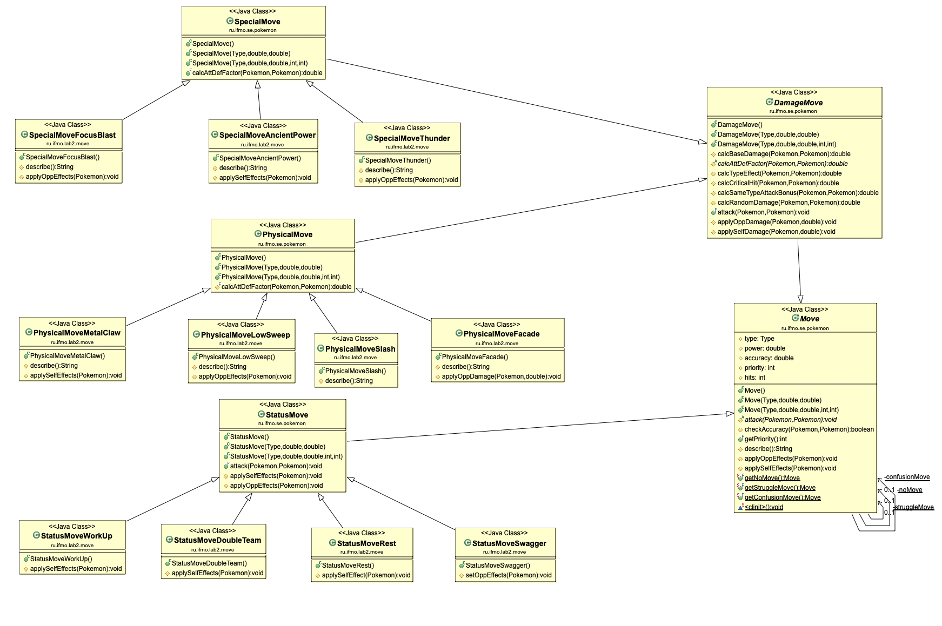

Диаграмма классов атак

Результат работы программы

PokemonBisharp Bisharp1 из команды желтых вступает в бой!

PokemonBuzzwole Buzzwole1 из команды черных вступает в бой!

PokemonBisharp Bisharp1 использует Low Sweep.

PokemonBuzzwole Buzzwole1 теряет 121 здоровья.

PokemonBuzzwole Buzzwole1 увеличивает скорость.

PokemonBuzzwole Buzzwole1 теряет сознание.

PokemonTogekiss Togekiss2 из команды черных вступает в бой!

PokemonBisharp Bisharp1 использует Low Sweep.

PokemonTogekiss Togekiss2 теряет 57 здоровья.

PokemonTogekiss Togekiss2 увеличивает скорость.

PokemonTogekiss Togekiss2 теряет сознание.

PokemonTogetic Togetic2 из команды черных вступает в бой!

PokemonBisharp Bisharp1 использует Low Sweep.

Критический удар!

PokemonTogetic Togetic2 теряет 30 здоровья.

PokemonTogetic Togetic2 увеличивает скорость.

PokemonTogetic Togetic2 использует Ancient Power.

PokemonBisharp Bisharp1 теряет 3 здоровья.

PokemonBisharp Bisharp1 использует Move Slash.

PokemonTogetic Togetic2 теряет 66 здоровья.

PokemonTogetic Togetic2 теряет сознание.

В команде черных не осталось покемонов.

Команда желтых побеждает в этом бою!

Выводы: в ходе данной лаборторной работы я познакомился с основами объектно-ориентированного программировния, научился создавать свои классы и переопределять методы родительских классов.